Het gebruik van Jos z’n MQTT platform:
Stappenplan:
1. Laat jouw klasse afleiden van de CommandProcessor klasse:
jouwklasse.h:
class jouwklasse : public CommandProcessor {
public:
jouwklasse(const std::string& appname,
const std::string& clientname,
const std::string& host,
int port);{
jouwklasse.cpp:
GameMap::GameMap(const std::string& appname,
const std::string& clientname,
const std::string& host,
int port)
: CommandProcessor(appname, clientname, host, port) {
2. Constructor: subscribe naar de gewenste topics
jouwklasse.cpp:
// MQTT example : Subscribe to topic
subscribeTo(logIn);
3. Maak functies aan die je uitgevoerd wilt hebben ahv data op topic. Verwerken van data op de topic gaat als volgt (zijn al gesplitst mbv tokenizer.cpp):
jouwklasse.h:
// MQTT example : declare command function
void newPlayer(const std::vector<std::string>& commandParameters);
int nrOffPlayers;
jouwklasse.cpp:
void GameMap::newPlayer(const std::vector<std::string>& commandParameters){
std::string loginName;
// MQTT example : this is the first parameter after the command
loginName = commandParameters[0];
// MQTT example : add info to control topic
publishInfo("Player: " + loginName + " is successfully registered");
// MQTT example : add to specific topic (this is a new command!)
publishTo(logIn, "New player logged in");
nrOffPlayers ++;
}
4. Constructor: voeg commando's toe en bind die aan de gemaakte functies
jouwklasse.cpp → constructor:
// MQTT example : Bind command 'login x' to function newPlayer
registerCommand("login", bind(&GameMap::newPlayer, this,std::placeholders::_1));
5. Maak in main een object aan van jouw klasse
main.cpp:
try{
// MQTT example : make object with application and client name
Jouwklasse test("mazerunner", "test", MQTT_BROKER, 1883);
6. Voeg jouw object als client toe
main.cpp:
auto clients {static_cast<mosqpp::mosquittopp*>(&commandProcessor),
static_cast<mosqpp::mosquittopp*>(&map),
static_cast<mosqpp::mosquittopp*>(&test)};
7. make
8. Run met ./main maze01.dat
Debug informatie:
Het verwerken van informatie die niet nodig is voor het spel gebeurt in een aparte topic. Dit is de control topic. Deze heeft 4 topics:
ESEiot/ubuntu/mazerunner/control/info
ESEiot/ubuntu/mazerunner/control/warning
ESEiot/ubuntu/mazerunner/control/error
ESEiot/ubuntu/mazerunner/control/return
Schrijf hier dus de nodige debug informatie in dmv van de volgende functies:
publishInfo(“jeej mijn functie werkt”);
publishWarning(“wat gebeurt er nu?”);
publishError(“dit had niet moeten gebeuren”);
publishReturn(“test return”);
Waarom? Deze topics wachten nl niet op een commando! Alles wat in de topics van het spel wordt geschreven dient allemaal verwerkt te worden in functies etc. Ook is het zolang we ontwikkelen makkelijk hier de nodige info te zetten en dit evt. in een tekstbestandje te plaatsen. Zie het als een log.
Testen:
1. Download MQTTLENS
2. Subscribe naar: ESEiot/ubuntu/mazerunner/#
3. Start het spel met : ./main maze01.dat
4. Stuur jouw commando naar de topic (zoals bij vb GameMap):
Topic: ESEiot/ubuntu/mazerunner/login
Message: login kolinda
5. Als het goed is verschijnen er nu 2 berichten, 1 in de control/info topic en 1 in de login topic.
Als je je subscribed voordat je de applicatie start zie je ook welke commando's er waar geregistreerd worden. Zie het onderstaande log:
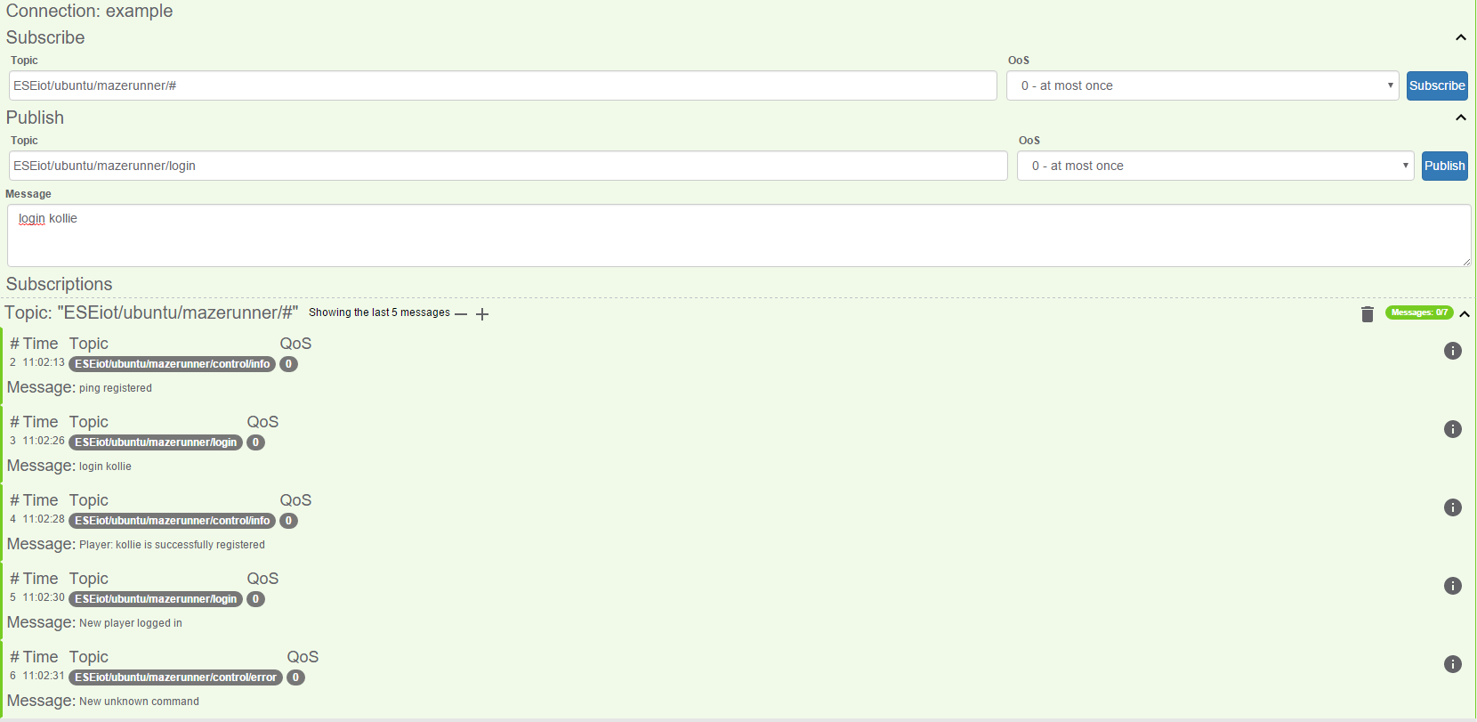
Heb je het idee dat er niks gebeurd?
Als je niet aan mijn code heb gezeten zou je altijd dit commando kunnen sturen:
Topic: ESEiot/ubuntu/mazerunner/control
Message: ping
Er zou dan altijd ping u back moeten komen te staan.
Let op:
Alle data komt binnen als strings (zijn al gescheiden mbv tokenizer.cpp)
Alle data op een topic dienen te verwijzen naar een functie (registercommand) behalve bij de topic control. Omdat nog niet iedereen z'n functie heeft zal er dan komen te staan: .. unknown command.
Wanneer je data typecast naar bv een double dient er ook een double aan te komen (wanneer je dus een char typecast loopt alles vast). Dit is nog niet ingebouwd

